УДК 336.36

Иванов И.И., научный руководитель: Петров П.И., канд. техн. наук, доц.

СОВРЕМЕННЫЕ ПРОБЛЕМЫ ПРОВЕДЕНИЯ ЭКСПЕРТИЗ
ДТП И МЕТОДЫ ИХ РЕШЕНИЯ
Автомобильно-дорожный институт ГОУВПО
«Донецкий национальный технический университет», (г. Горловка, ДНР)

Текст доклада. Текст доклада.

Таблица 1 – Структура подвижного состава

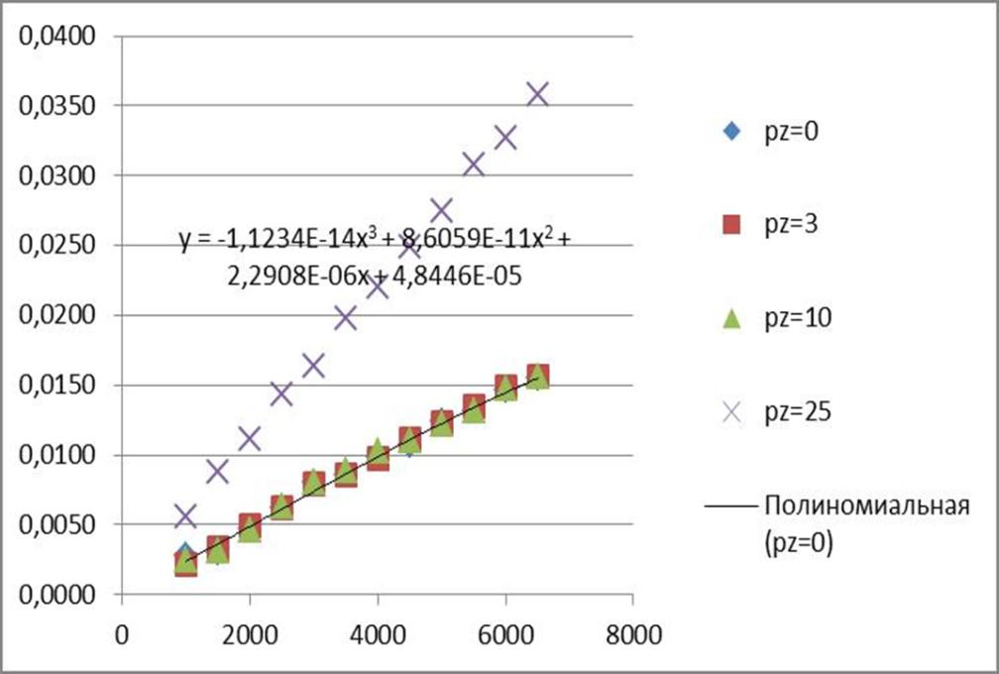

Рисунок 1 – Название рисунка

Перечень ссылок:
1.
2.
3.

